Pekingben volt Mayer Bernadette Mommy Blue című filmjének világpremierje
Tegnap este a 16. Pekingi Nemzetközi Filmfesztivál Forward Future versenyprogramjában volt Mayer Bernadette első nagyjátékfilmjének világpremierje.A Für Anikó és Vilmányi Benett főszereplésével készült Mommy Blue ősszel érkezik a hazai mozikba. A Nemzeti Filmintézet Inkubátor programja támogatásával készült, a rendező személyes történetéből született alkotásban egy látását fokozatosan elvesztő nő és éppen apává váló fia, szeretetteljes, de egyre bonyolultabb kapcsolatát követjük végig. A bensőséges hangulatú film szerethető karaktereiből a nehézségek ellenére is árad a kiolthatatlan derű. A Mommy Blue-t Vilmányi Benett személyesen képviselte a fesztiválon. A 16. Pekingi Nemzetközi Filmfesztivált (BJIFF), mely az ázsiai térség legfontosabb filmünnepeinek egyike, 2026. április 16. és 25. között rendezik meg.
Mayer Bernadette Mommy Blue című, önéletrajzi ihletettségű első nagyjátékfilmje, Krisztina (Für Anikó) körül forog, aki cukorbetegsége szövődményeként fokozatosan elveszíti látását. Ez válságot idéz elő nemcsak a saját, hanem fia életében is. Máténak (Vilmányi Benett) első gyermeke születése után azonnal szembe kell néznie édesanyja egészségi állapotával. Mindent megtesz, hogy segítsen Krisztinának, de élete fokozatosan kettészakad. Gyula (Znamenák István) felbukkanása mintha átmeneti reményt hozna, ám Máté elkerülhetetlenül választás elé kényszerül anyja és saját családja között, amikor felesége, Eszter (Waskovics Andrea) külföldön kap munkalehetőséget. Krisztina eközben attól retteg, hogy egyedül marad a sötétben… A bensőséges hangulatú film szerethető karaktereiből a nehézségek ellenére is árad a kiolthatatlan derű.
„Nagyon sokat jelent számomra mindaz, amit Für Anikó adott az életemhez ennek a filmnek köszönhetően. Örömmel tölt el, hogy ő formálta meg azt a karaktert, amely édesanyám történetéből inspirálódott. Emellett az is rendkívül fontos nekem, hogy Vilmányi Benett – akit szintén barátomnak tudhatok – apává válásának ez a film lehetett a tanúja: nemcsak a történetben, hanem a való életben is.” – nyilatkozta Mayer Bernadette, a film rendezője, valamint egyik írója.
A Mommy Blue társforgatókönyvírója Nagy Zoltán, operatőre Csepeli Eszter, a film vágója Balla Gábor, a látványtervező Mestyán Lili, a jelmeztervező Szalai Sára, a zeneszerző Balázs Ádám. A filmet a Kino Alfa gyártotta, a producerek Petrovits Genovéva (Sünvadászat, Minden csillag), Sólyom Kristóf, Oskó-Szabó Csaba és Gyurin Zsuzsi (Zanox), executive producer Mártonffy Zoltán, CineSuper. A film utómunkája a FocusFox-ban készült.
A Peking Nemzetközi Filmfesztiválon korábban olyan magyar alkotások szerepeltek, mint Enyedi Ildikó Testről és lélekről című alkotása vagy Mundruczó Kornél Fehér Isten című filmje. 2019-ben Nemes Jeles László a Napszálltáért megkapta a legjobb rendezőnek járó díjat.
A Mommy Blue 2026 őszén érkezik a hazai mozikba.
Sajtókapcsolat:
- Tamás Dorka
- tamasdorka@tamasdorka.hu
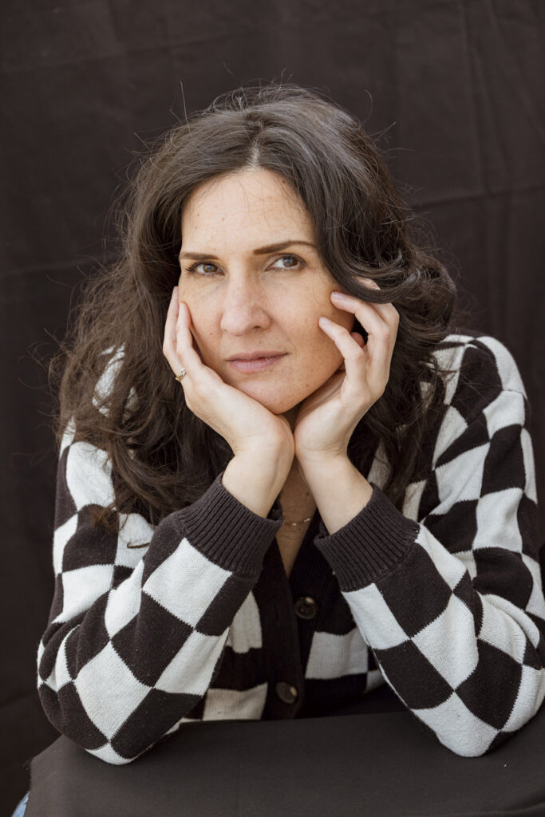 | © Fotó: Kárász Karolina
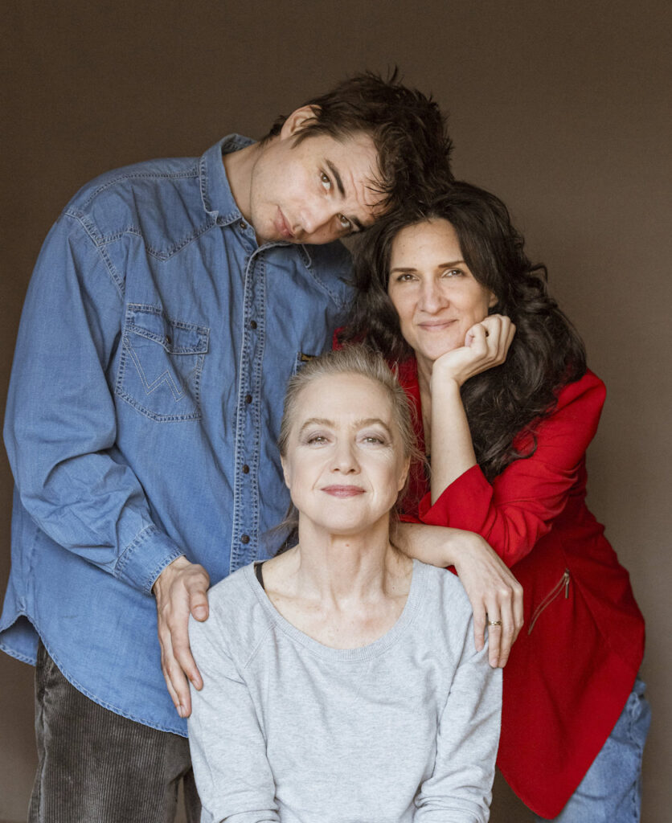 | © Fotó: Kárász Karolina
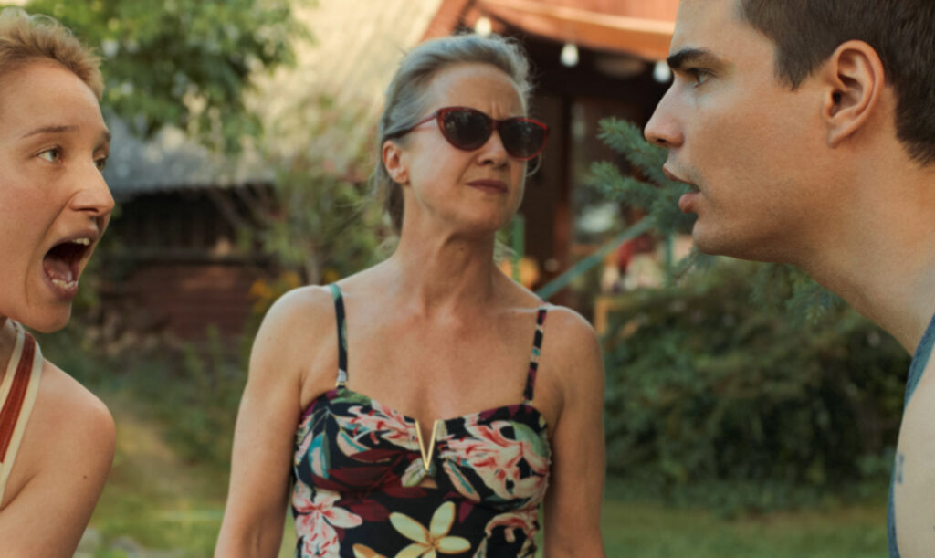 | © Kino Alfa
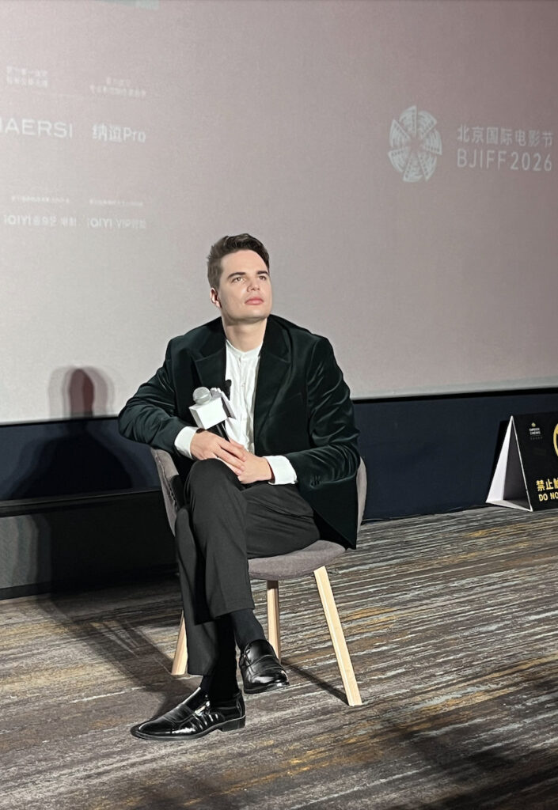 | © Kino Alfa
Eredeti tartalom: Mayer Bernadette
Továbbította: Helló Sajtó! Üzleti Sajtószolgálat
Ez a sajtóközlemény a következő linken érhető el:

